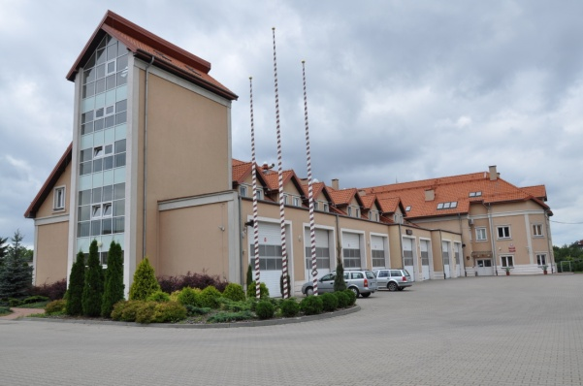
Informacje o Komendzie Powiatowej Państwowej Straży Pożarnej
w Szczytnie

Komenda Powiatowa Państwowej Straży Pożarnej w Szczytnie znajduje się przy ulicy Zbigniewa Sobieszczańskiego 2.

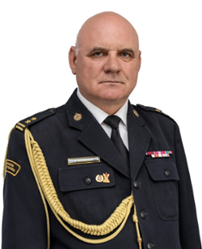

Szefem Komendy Straży Pożarnej jest
Pan Komendant Zbigniew Stasiłojć.
Komendantowi pomagają jego zastępca,
strażacy i pozostali pracownicy komendy.

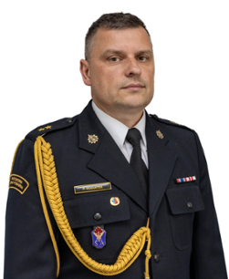

Zastępcą Komendanta jest
Pan Paweł Koziatek.

Strażacy komendy pracują codziennie zarówno w dzień jak i w nocy.
Ich praca polega na:
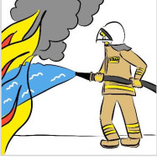
- gaszeniu pożarów,
- pomaganiu osobom, które uległy wypadkom
drogowym,
- ratowaniu i pomaganiu zwierzętom,
- pomagają chronić budynki, urządzenia
i przedmioty w czasie nagłych zdarzeń
na przykład burzy,
- sprawdzaniu czy budynki są zabezpieczone przed pożarem i czy
w razie wybuchu pożaru można z nich szybko uciec,
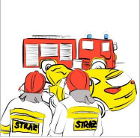
- uczą Strażaków ochotników oraz osoby
odpowiedzialne za ochronę przed pożarem
w zakładach pracy,
- odwiedzają i kontrolują Strażaków Ochotników
z mniejszych miast i wsi.
- sprawdzają sprzęt i wyszkolenie strażaków z
podległych jednostek,

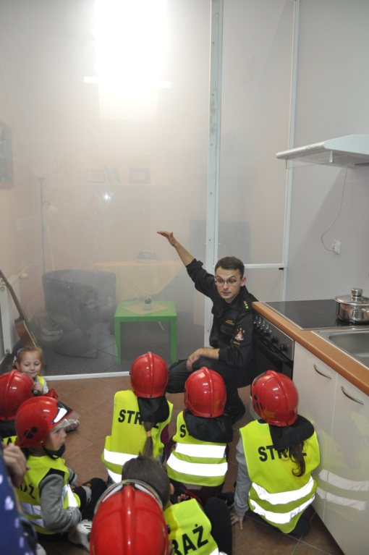
Strażacy uczą dzieci jak bezpiecznie
zachowywać się w różnych sytuacjach.
Na przykład przy ognisku, w lesie, w domu,
w czasie burzy lub powodzi.

Budynek Komendy Powiatowej Państwowej Straży Pożarnej w Szczytnie

Do komendy można wejść od strony ulicy Sobieszczańskiego 2.
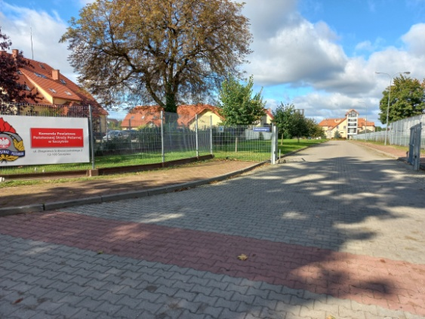

wyznaczono miejsce parkingowe
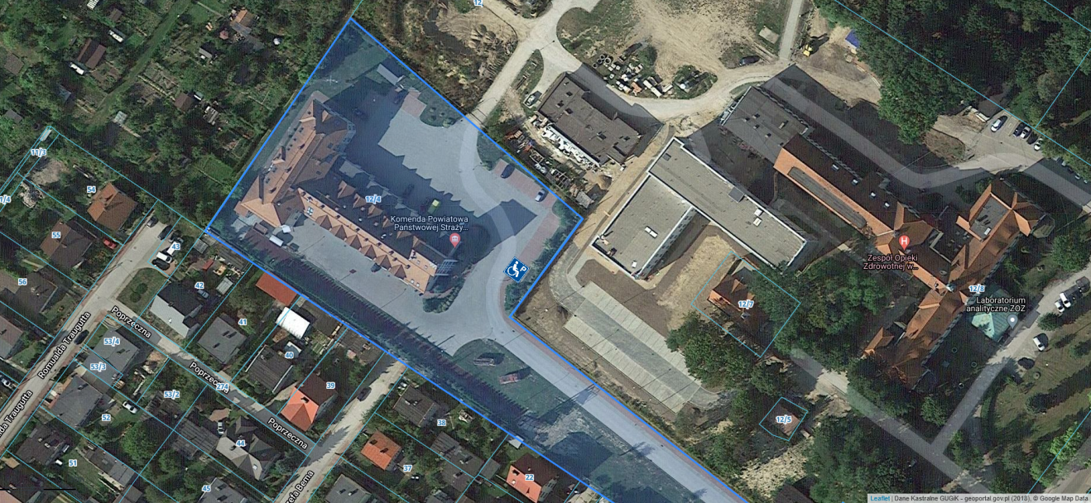

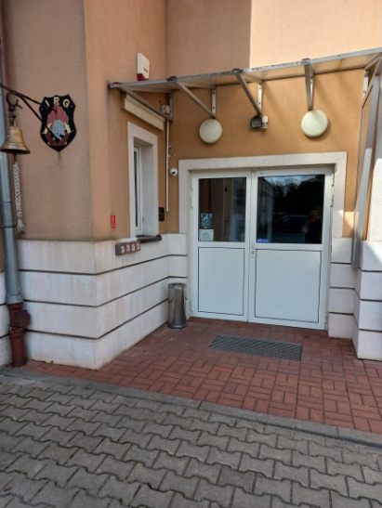
wejście główne do budynku znajduje się po prawej
stronie od wjazdu do komendy za ostatnią bramą garażową – to wejście jest odpowiednie dla osób z niepełnosprawnościami, starszych i rodziców z dziećmi.

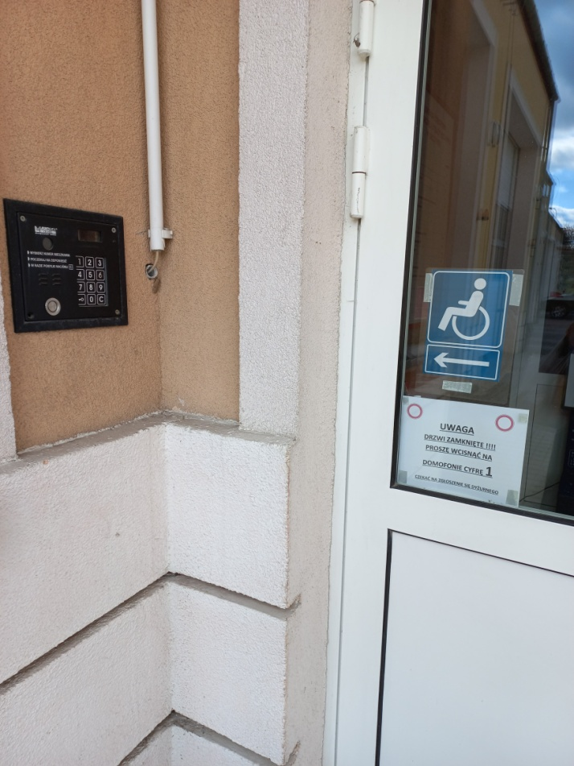
- do drzwi wejściowych prowadzi równa powierzchnia.
Oznakowano i przystosowano domofon do kontaktu
ze służbą dyżurną. Osoba na wózku może wjechać
na parter budynku.

- w sekretariacie komendy wyznaczono miejsce do obsługi osób z niepełnosprawnością.

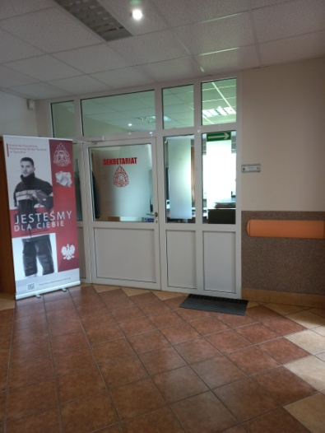
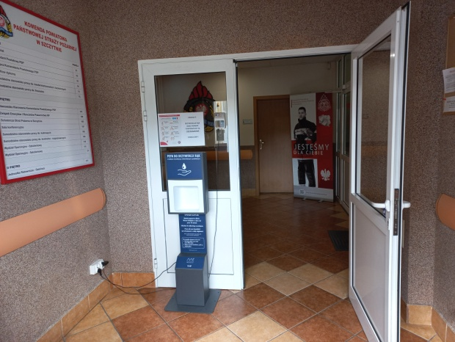

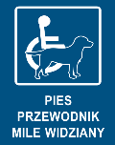
mile widziany pies asystujący lub pies przewodnik

Kontakt z komendą

Osoby ze szczególnymi potrzebami mogą załatwić sprawę w komendzie w następujący sposób:

- napisać pismo i wysłać je listem na adres
Komenda Powiatowa Państwowej Straży Pożarnej

w Szczytnie ulica Sobieszczańskiego 2

12-100 Szczytno.


- napisać wiadomość i wysłać ją na adres email sekretariat.szczytno@kwpsp.olsztyn.pl


- wysłać dokument z wiadomością
faksem na numer 47 7329 920


- Można zadzwonić do komendy pod numer telefonu
47 7329 900 i umówić się na spotkanie
w uzgodnionym terminie


- wysłać pismo za pomocą elektronicznej platformy usług administracji publicznej e-PUAP na adres /KPPSPSzczytno/SkrytkaESP.
Trzeba posiadać Internet i swoje konto w e-PUAP


- Przynieść pismo osobiście do komendy.
Punkt obsługi dla osób ze szczególnymi potrzebami
znajduje się w sekretariacie komendy.
Pomoc można uzyskać od poniedziałku do piątku
w godzinach 7³⁰ do 15³⁰

- Wszystkie informacje o Komendzie można
znaleźć na stronach internetowych:
https://www.gov.pl/web/kppsp-szczytno

